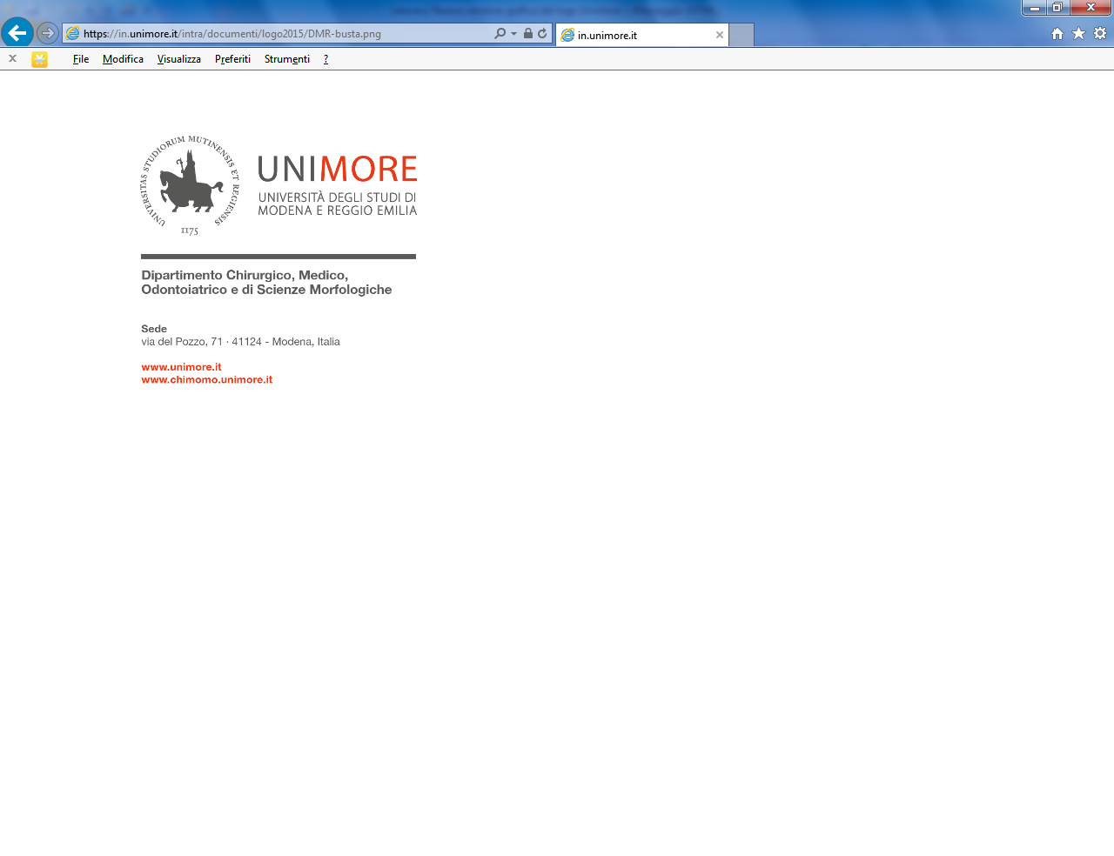
Allegato n. 1

DOMANDA - CURRICULUM VITAE
(schema esemplificativo)

Alla Dirigente della Direzione Organizzazione, Programmazione e sviluppo Risorse Umane
ufficioatipici@unimore.it

Il sottoscritto/La sottoscritta chiede di essere ammesso/a a partecipare alla procedura di interpello, per curriculum vitae, per l’attribuzione di 15 incarichi interni in qualità di Tutor disciplinari inerenti lo svolgimento di attività a supporto dell’erogazione dei contenuti formativi del Corso di Laurea Magistrale in Economia e Diritto per la Sostenibilità delle Organizzazioni dell’Università degli studi di Modena e Reggio Emilia nell’ambito del suddetto Progetto PNRR EDUNEXT.

A tal fine, cosciente delle responsabilità anche penali in caso di dichiarazioni non veritiere dichiara:

COGNOME

NOME
DATA DI NASCITA
LUOGO DI NASCITA |  |  | PROV
In servizio presso
Area e Settore di appartenenza

Di essere in possesso del requisito richiesto per la partecipazione alla procedura selettiva ovvero:
- appartenenza ai ruoli dell’amministrazione;
- diploma di laurea v.o, laurea specialistica o magistrale coerente con l’SSD messo a bando;
- nullaosta da parte del Responsabile della struttura di appartenenza (a pena di esclusione).

Di essere in possesso di particolare qualificazione professionale comprovata da concrete esperienze di lavoro o dalle capacità professionali dimostrate e dai risultati conseguiti nello svolgimento delle precedenti attività lavorative svolte in relazione all’incarico da conferire.

Di candidarsi per la figura di tutor di disciplinare per l’insegnamento/insegnamenti:
- Economia ambientale e sviluppo sostenibile – M1 (6 cfu)
- Economia ambientale e sviluppo sostenibile – M2 (6 cfu)
- Ambiente, Energia e crescita sostenibile – M1 (6 cfu)
- Ambiente, Energia e crescita sostenibile – M2 (6 cfu)
- Amministrazione, lavoro e risorse umane – M1 ( 9 cfu)
- Amministrazione, lavoro e risorse umane – M2 ( 6 cfu)
- Contabilità e controllo di gestione per la sostenibilità nella PA – M1 (6 cfu)
- Contabilità e controllo di gestione per la sostenibilità nella PA – M2 (6 cfu)

- Sociologia e sistemi di welfare – M1 – comunicazione pubblica e welfare (6 cfu)
- Sociologia e sistemi di welfare – M2 – economia della conoscenza per la sostenibilità (6 cfu)
- Sociologia della sostenibilità – M1 – welfare e cultura organizzativa (6 cfu)
- Sociologia della sostenibilità – M2 – economia della conoscenza per la sostenibilità (6 cfu)
- Diritto dell’impresa e delle risorse umane per la sostenibilità – M1 (9 cfu)
- Diritto dell’impresa e delle risorse umane per la sostenibilità – M2 (6 cfu)
- Governance, sostenibilità e modelli di business (12 cfu)

RECAPITO CUI INDIRIZZARE LE COMUNICAZIONI RELATIVE ALLA SELEZIONE:
________________________________________________________________________________________________

INDIRIZZO EMAIL CUI INVIARE LE COMUNICAZIONI RELATIVE ALLA SELEZIONE _______________________________________________________________________________________________

Allega alla domanda:
- curriculum vitæ in formato europeo;
- nullaosta da parte del responsabile della struttura di appartenenza;
- _______________________________________

Il sottoscritto/La sottoscritta dichiara che quanto indicato nella presente domanda corrisponde al vero, ai sensi dell’art. 46 e 47 d.P.R. 445/2000.
Luogo e data _____________________
Firma^{(a)}
___________________________________

Il sottoscritto/La sottoscritta esprime il proprio consenso affinché i dati personali forniti possano essere trattati e diffusi nel rispetto del Regolamento UE 2016/679 e del d.lgs. n. 196/03, come modificato dal d.lgs. 101/2018, per gli adempimenti connessi alla presente procedura, anche relativamente all’eventuale pubblicazione degli elenchi dei candidati e valutazione finale della commissione approvata dall’organo competente.

Luogo e data _____________________

Firma^{(a)}

___________________________________

La firma è obbligatoria, pena la nullità della domanda.

